**ZAJĘCIA KOMPUTEROWE :** *EDYTOR TEKSTU I GRAFIKI-PRACA W DWÓCH PROGRAMACH.*

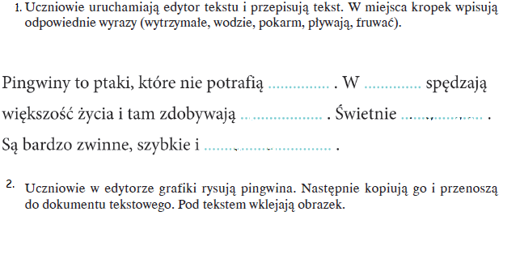

(Pingwin może wyglądać tak.) Poproszę zdjęcie ekranu po wykonaniu pracy.

